ΙΟΝΙΟ ΠΑΝΕΠΙΣΤΗΜΙΟ
ΤΜΗΜΑ –ΤΑΒ-
ΕΞΑΜΗΝΟ Ε’
ΜΑΘΗΜΑ ΕΠΙΚΟΙΝΩΝΙΑ ΑΝΘΡΩΠΟΥ ΜΗΧΑΝΗΣ
ΚΑΘΗΓΗΤΗΣ Σ. ΚΑΠΙΔΑΚΗΣ

ΣΧΟΛΙΑΣΜΟΣ ΚΑΙ ΚΡΙΤΙΚΗ ΔΙΕΠΑΦΩΝ ΛΟΓΙΣΜΙΚΟΥ –ΑΒΕΚΤ-

ΟΥΡΑΝΙΑ ΑΛΕΞΑΚΗ ,
ΕΥΑΓΓΕΛΙΑ ΛΑΠΠΑ

ΙΑΝΟΥΑΡΙΟΣ 2003

ΕΙΣΑΓΩΓΗ

  - Συμμετοχή του χρήστη στον σχεδιασμό Υπολογιστικών Προγραμμάτων

Η Αλληλοεπίδραση Ανθρώπου Υπολογιστή αποτελεί βασικό σημείο αναφοράς στη σχεδίαση και υλοποίηση οποιασδήποτε εφαρμογής από ένα απλό εικονίδιο μέχρι ολοκληρωμένα πληροφοριακά συστήματα.
Η παγκόσμια βιβλιογραφία αναφέρει σχετικά με την αποδοτικότητα των εφαρμογών ενός πληροφοριακού-βιβλιοθηκονομικού προγράμματος, ότι η μοναδικότητα της κοινότητας των βιβλιοθηκών βρίσκεται, όχι για ποιους δημιουργούνται, αλλά στο πως σχεδιάζονται, κατασκευάζονται, και διαχειρίζονται.
Οι μεθοδολογίες του (Norman 1986) και των (Gould, Boies et al) κεντροθέτησαν τον χρήστη κατά την διάρκεια σχεδιασμού μιας διεπαφής. Υπογραμμίζουν την αναγκαιότητα συστηματικής ανατροφοδότησης χρηστών σε όλη τη διαδικασία σχεδίου, πιστεύοντας, ότι οι χρήστες συμφωνούν κυρίως με έναν αντιδραστικό ρόλο. Παράλληλες έρευνες τελευταίας δεκαετίας στο Center of Lifelong Learning and Design, Department of Computer Science, University of Colorado σχετικές, απέδειξαν ότι σε ψηφιακές βιβλιοθήκες, οι συμμετέχουσες μέθοδοι σχεδίου (Greenbaum και Kyung 1991)απαιτούν να περιλάβουν τους χρήστες πιo βαθειά στη διαδικασία, ως ομο-σχεδιαστές χρήστες, προτείνουν επίσης και παράγουν τις εναλλακτικές λύσεις σχεδίου.
Κατά την διάρκεια σχεδιασμού αρχείων δεδομένων, κάθε αρχείο κρίνεται από διάφορες οπτικές γωνίες, ώστε να έχει διάφορους τρόπους επεξεργασίας.
Η σχεδίαση πρέπει να στηρίζεται σε γνωστές ήδη έννοιες και μεθόδους του χρήστη.
Μέχρι τώρα, έχουμε εξετάσει πως η λογική διαμόρφωση στοιχείων παρέχει μια εικόνα των οντοτήτων, των ιδιοτήτων και των σχέσεων τους.

1.2 Επαναληπτική σχέση ( recursive relatioship)

Μια επαναληπτική σχέση εμφανίζεται όταν μπορεί να έχει η μια εμφάνιση μιας οντότητας μια σχέση με μια άλλη, εμφάνιση της ίδιας οντότητας και οι πληροφορίες πρέπει να κρατηθούν για εκείνες τις σχέσεις. Π.χ μια Βιβλιοθήκη αντιπροσωπεύει μια ιδιαίτερη θέση που προσφέρει σε πολλούς χρήστες, κατά συνέπεια έχει μια επαναληπτική σχέση με άλλες βιβλιοθήκες ή άλλους επιστημονικούς φορείς (ΕΙΕ), ή με users, σύμφωνα με την μεθοδολογία SSADM (STRUCTURED SYSTEMS ANALYSIS AND DESIGN METHODOLOGY (Slide 1,2).

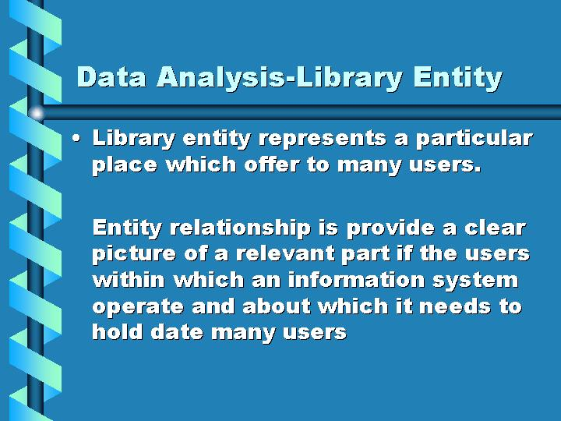

slile.1

slide.2
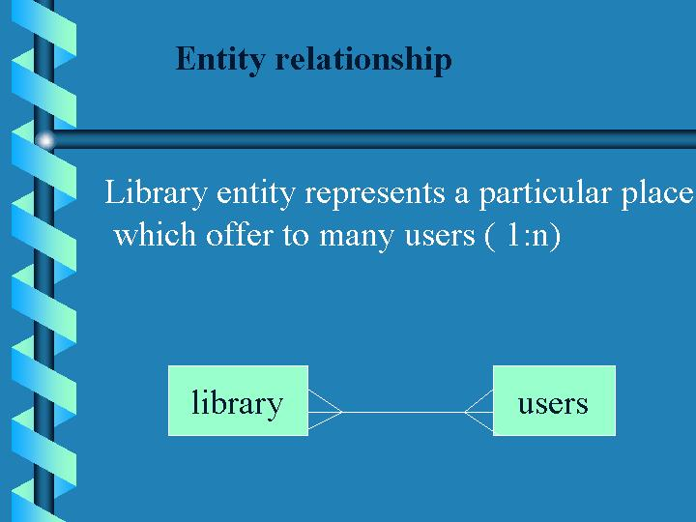

2.ΛΟΓΙΣΜΙΚΟ –ΑΒΕΚΤ-

Στην εργασία αυτή σχολιάζουμε την διεπαφή χρήσης (user interface) στο πεδίο αναζήτησης – ανάκτησης δεδομένων του λογισμικό προγράμματος ΑΒΕΚΤ (version 4) του Εθνικού Κέντρου Τεκμηρίωσης.

Το ΑΒΕΚΤ είναι ένα λογισμικό πρόγραμμα σε Βιβλιοθηκονομικές εφαρμογές. ‘Ηδη χρησιμοποιείται από 2000 Βιβλιοθήκες στην Ελλάδα και στην Κύπρο.
Διαχειρίζεται πολυγλωσσικά βιβλιογραφικά δεδομένα μεγάλης ποικιλίας( βιβλία, περιοδικά, εφημερίδες, οπτιακουστικά μέσα ..), η διεπαφή χρήσης (user interface) διατίθεται στην ελληνική και αγγλική γλώσσα και καλύπτει τις παρακάτω λειτουργίες:

- Καταλογογράφηση δεδομένων
- Αναζήτηση- ανάκτηση δεδομένων
- Παρακολούθηση δανεισμών
- Cardex
- Παραγγελίες
- Ανταλλαγή βιβλιογραφικών δεδομένων, σε διατάξεις ΙSO 2709 (UNIMARK)
- Έκδοση στατιστικών δεδομένων
- Επιλεκτική διάχυση πληροφοριών σε ομάδες αποδεκτών

2.1 ΣΧΟΛΙΑΣΜΟΣ ΔΙΕΠΑΦΗΣ (ΑΒΕΚΤ4) ΠΕΔΙΟΥ ΑΝΑΖΗΤΗΣΗΣ-ΑΝΑΚΤΗΣΗΣ ΔΕΔΟΜΕΝΩΝ

Κριτήρια Αξιολόγησης

Τα κριτήρια που λήφθηκα υπ’όψιν για την αξιολόγηση ήταν:

- Οι δυνατότητες του συστήματος εξυπηρετούν τον χρήστη ή όχι?
- Το σύστημα αποδέχεται παρεκλίσσεις στις εντολές του χρήστη?
- Είναι φιλικό στον χρήστη?
- Ακολούθηκαν standards(πχ κανόνες Smith &Mosier) κατά την διάρκεια σχεδίασης περιβάλλοντος διεπαφής με το χρήστη?
- Κατά το αρχικό στάδιο σχεδίασης περιβάλλοντος διεπαφής, υπήρξε διεπιστημονική επαφή, με Βιβλιοθηκονόμους, ώστε να ερωτηθούν οι ανάγκες τους?

2.2 Mεθοδολογία

Χρησιμοποιήθηκε η εμπειρική μέθοδος αξιολόγησης ευχρηστίας και διαπιστώθηκαν τα εξής:

Α.Είναι ένα σύστημα σχεδιασμένο που μπορεί να χρησιμοποιειθεί από άτομα με βασικές γνώσεις στην χρήση υπολογιστών και συστημάτων αυτοματισμού βιβλιοθηκών, αλλά ο σχεδιασμός του interface αναζήτησης-ανάκτησης έγινε χωρίς την συνεργασία βιβλιοθηκονόμων.
Β. Αναζήτηση-Ανάκτηση(Searching–Retrieval )βιβλιογραφικών
Δεδομένων γίνεται ενεργοποιώντας την εντολή 2 από τον κύριο κατάλογο Επιλογής Εργασιών. (Βλέπε slide 3)
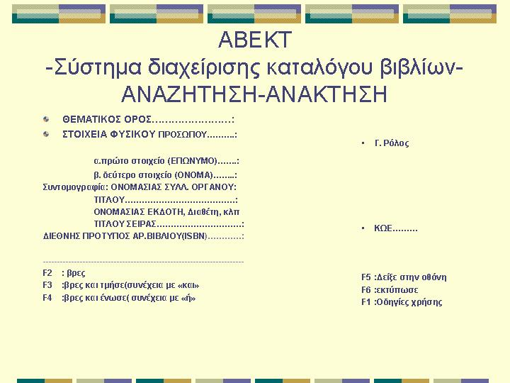

Όπως φαίνεται στο μενού «αναζήτησης- ανάκτησης», υπάρχουν
πεδία με δυνατότητα αναζήτησης μόνο μέσω συντομογραφίας του τίτλου(βιβλίου, σειράς, ονομασία εκδότη, ονομασίας συλλογικού οργάνου).
Σημείωση: στην εισαγωγή δεδομένων, χρησιμοποιούνται τα τρία πρώτα γράμματα κάθε λέξης του τίτλου, με σειρά προτεραιότητας. Εξ ορισμού δέχεται τις τέσσερις πρώτες λέξεις (από τρία γράμματα), με εξαίρεση τις τετριμμένες λέξεις (και, the...)
Κατά την διάρκεια αναζήτησης πληροφοριών, είναι αδύνατον κανείς χρήστης να γνωρίζει την ακριβή συντομογραφία , είτε τίτλου , είτε σειράς κοκ.
Γ. Σύμφωνα με τα διεθνή πρότυπα επεξεργασίας-τεκμηρίωσης ενός document, ταξινομείται-ευρετηριάζεται. Στο ΑΒΕΚΤ δεν έχει ορισθεί πεδίο αναζήτησης μέσω του Ταξιν. Αρ (ΤΑ). Γίνεται αναζήτηση μόνο μέσω του ISBN, και του Θεματικού Όρου (ΘΕΟ).
Δ. Η αναζήτηση μέσω ΘΕΟ υποχρεώνει τον χρήστη να χρησιμοποιεί θησαυρούς πχ (MeSH –NLM), ούτως ώστε να εντοπίζει τον δόκιμο όρο. Π.χ Ο βιβλιοθηκονόμος που τεκμηριώνει και καταχωρεί τις πληροφορίες στη βάση δεδομένων του ΑΒΕΚΤ, πιθανώς να θυμάται τον δόκιμο όρο, λόγω εμπειρίας, ένας απλός χρήστης είναι αδύνατον να γνωρίζει δόκιμους όρους. Το σύστημα δίνει μια ενναλακτική λύση στην αναζήτηση, χρησιμοποιώντας την αποκοπή ($)αριστερά ή δεξιά του ΘΕΟ, αλλά πάλι τα αποτελέσματα της αναζήτησης δεν είναι ικανοποιητικά.

Επειδή όταν μιλάμε για αλληλοεπίδραση ανθρώπου-υπολογιστή δεν έχουμε υπόψη μας κατ’ανάγκη ένα και μοναδικό χρήστη, με τον όρο “χρήστη-user”,εννοούμε ή ένα συγκεκριμένο χρήστη, ή μια ομάδα χρηστών που συνεργάζονται, ή μια σειρά από χρήστες σ’ έναν φορέα που ο καθένας ασχολείται με κάποιο μέρος μιας εργασίας ή διαδικασίας.
Προτείνουμε τις παρακάτω βελτιώσεις διεπαφών στο πεδίο αναζήτησης- ανάκτησης δεδομένων (ΑΒΕΚΤ),επειδή απευθύνετε και σε απλούς αλλά και εξειδικευμένους (βιβλιοθηκονόμους, τεκμηριωτές )χρήστες:

- Βελτίωση των μηχανισμών αναζήτησης.
Να επεκταθούν τα πεδία αιτημάτων πληροφόρησης, πχ αναζήτηση μέσω Θεματικής Επικεφαλίδας(ΘΕΕ),μέσω Ταξινομικού Αρθ.(ΤΑ)στο μενού αναζήτησης-ανάκτησης ,συμπεριλαμβάνοντας εναλλακτικές δυνατότητες, ούτως ώστε να επιτευχθεί μεγαλύτερο ποσοστό ακριβείας, χαμηλότερο ποσοστό ανάκλησης των πληροφοριών, και να γίνει περισσότερο φιλικό στον χρήστη.(slide 4)

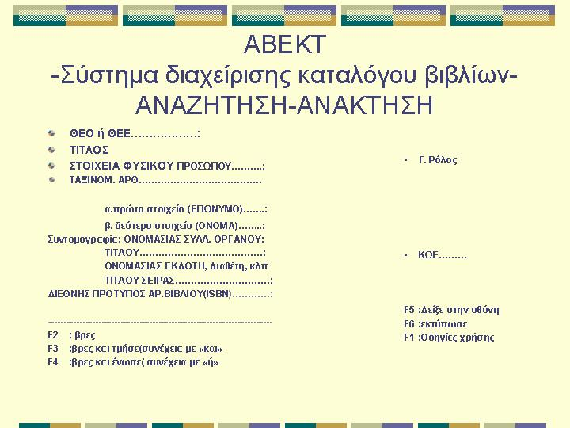

- Nα χρησιμοποιηθούν χρώματα
- Δυνατότητα πλοήγησης μέσω web, και στην αγγλική γλώσσα.
- Δυνατότητα πρόσβασης σε LINKS (OPAC άλλων φορέων)
- Περισσότερη επικοινωνία με τους χρήστες, ώστε να ζητείται η υποβολή σχολίων και παρατηρήσεων σχετικά με την αξιοπιστία των πληροφοριακών απαιτήσεων.
- Να καλυφθούν οι απαιτήσεις των χρηστών (user requirements)
- Δεν αναφερόμαστε να βελτιωθεί σε περιβάλλον windows, γιατί όπως γνωρίζουμε η version 5, ήδη λειτουργεί σε περιβάλλον windows.

3. Συμπεράσματα

Στην παρούσα εργασία ασχοληθήκαμε με την αξιολόγηση,και τον σχολιασμό του διεδραστικού υπολογιστικού συστήματος ΑΒΕΚΤ4(διεπαφές αναζήτησης-ανάκτησης δεδομένων). Θέσαμε τις παραπάνω προτάσεις, με σκοπό την αναθεώρηση και βελτίωση του πρωτοτύπου μοντέλου.
Η αλληλοεπίδραση Ανθρώπου Υπολογιστή αποτελεί βασικό σημείο αναφοράς στην σχεδίαση και υλοποίηση οποιαδήποτε εφαρμογής, διασφαλίζει την αύξηση ποσοστού ακριβείας, τη μείωση του ποσοστού ανάκλησης των μεταδεδομένων..

REFERENCES

Wright, Michael, Mary Marlino. Meta-Desing of a Community Digital Library. D-Lib Magazine 8(5), In Press .
Norman, D. User Centered System Design, new perspectives on Human-Computer Interaction. Hillsdate, Nj. Lawrence Erlbau Associates, p.31-62, 1986.
Greenbaum, J., M. Kyung. Making Usable, Useful, Productivity- Enhancing Computer Applications.Hillsdale, NJ, Lawrence Erlbaum Associates, 1991.
Eva, M. SSADM version 4: a personal approach. Maidenhead, Berks: McGraw Hill, 1994.
E. Lappas. Health Information services: the new library’s profile -KAT –Hospital Athens-Greece. Annals of Cases on Information Technology ,2003 In press.
http//:www.ekt.gr. Last access 08.01.2003.
http//www.ionio.gr Last access 22.12.2002
http://www.acm.org/sigchi/bulletin/1998.3/vid.html .Last access 24.12.02
http://nlm.nih.gov. Last access 08.01.2003

